Учебный лист
Предмет | Английский язык
Ф.И.О. учителя | Коваленко Анастасия Михайловна
Учебник | Excel 5
Урок № , тема урока | Unusual buildings / Furniture and Appliances
Цели обучения  (кратко) | Знакомство с необычной архитектурой зданий в мире; изучение и применение новой лексики на тему «Мебель и Техника»
Ф.И. учащегося (заполняется учеником)
Порядок действий | Ресурсы  Учебник, youtube.com | Выполнение  (заполняется учеником)
Изучи | 1) p. 10 Unusual Buildings (Необычные здания)  Watch the video (Посмотри видео): https://youtu.be/0vgxboM1NFQ  2) p.11 Furniture and Appliances (Мебель и техника)  Watch the video (Посмотри видео): https://youtu.be/pSv85UgzqIo  NEW WORDS:  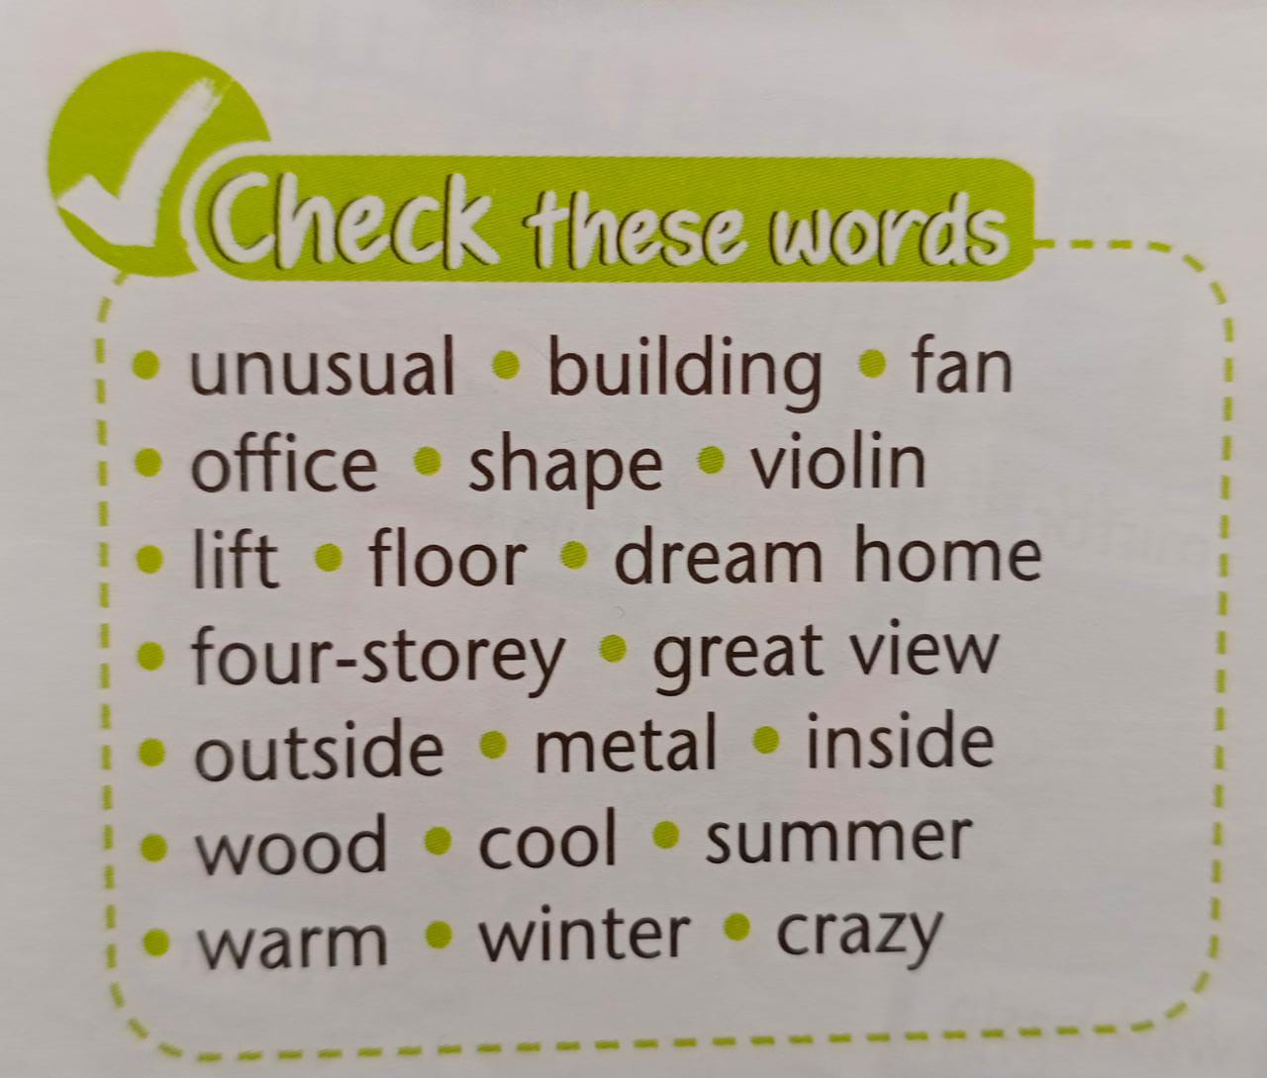 | Отметь знаком «+» материал, с которым ознакомился(лась)
Ответь | 1) What do these buildings look like? (На что похожи эти здания?)  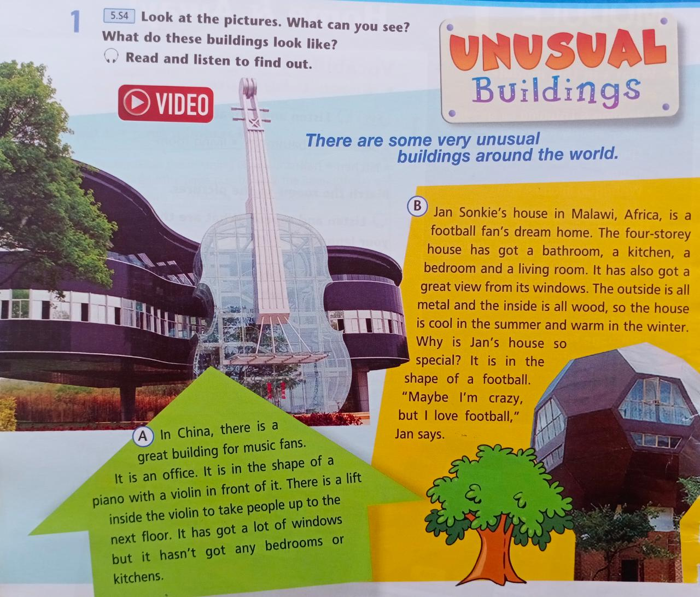  2)What is there in each room? (Что находится в каждой из комнат?)  Example (Пример): There is a sink in the kitchen.  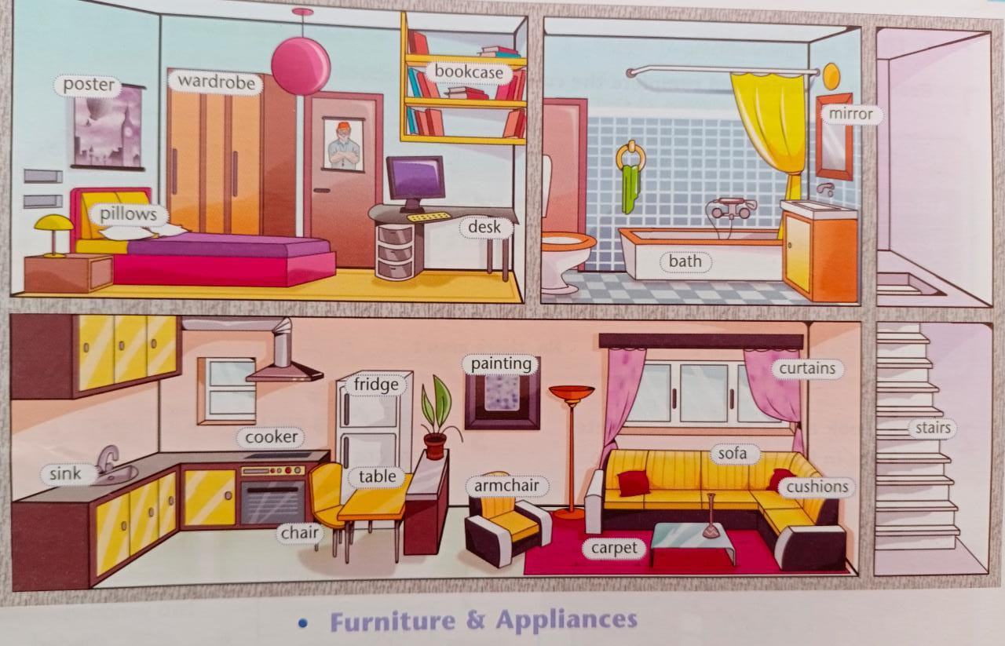
Выполни | 1) p. 10 ex. 2 (in written form) (письменно в тетрадях)  Read the text and mark the sentences T (true), F (false) or DS (doesn’t say) (прочти текст и отметь предложения T (правда), F (ложь), DS (не сказано в тексте))  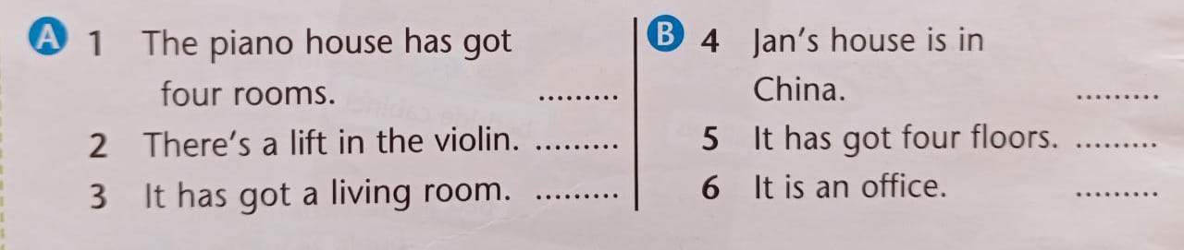  2) p. 11 ex. 6 Group the words in the picture under the headings  (Сгруппируй слова на картинке под каждый заголовок) (Письменно)  Bedroom Living room Bathroom Kitchen  pillows armchair mirror cooker
Рефлексия | Теперь я знаю…  - новые слова на тему «Мебель и Техника»  - о необычных зданиях в мире
 | Теперь я умею…  - использовать новые слова в контексте | Поставь знаки «+» или «-»

Обратная связь от учителя  (словесная оценка и/или комментарий) | Отлично, Хорошо, Удовлетворительно, Плохо

